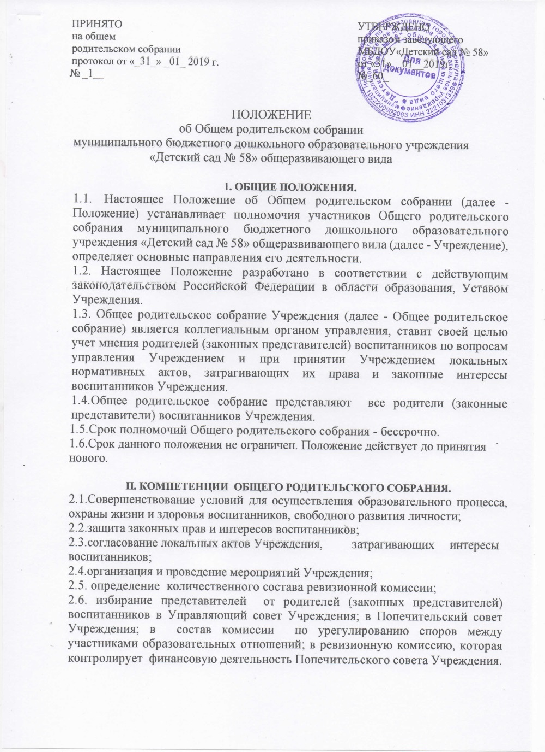

III. **ОРГАНИЗАЦИЯ РАБОТЫ ОБЩЕГО РОДИТЕЛЬСКОГО СОБРАНИЯ.**

3.1. Председатель, секретарь избирается на первом Общем родительском собрании сроком на один календарный год.

3.2. Решения являются правомочными, если на заседании присутствовало не менее 2/3 членов Общего родительского собрания и за него проголосовало простое большинство от числа присутствующих.

3.3. Общее родительское собрание проводится не реже 1 раза в год.

I**V.** ПРАВА И **ОТВЕТСТВЕННОСТЬ** ОБЩЕГО РОДИТЕЛЬСКОГОСОБРАНИЯ.

4. Общее родительское собрание имеет право:

4.1.1. Заслушивать информацию, отчеты заведующего и педагогических работников об организации и качестве воспитательно-образовательного процесса Учреждения;

4.1.2.Вносить предложения по повышению качества воспитательно- образовательного процесса в Учреждении в пределах своей компетенции и в соответствии с действующим законодательством;

4.1.3.Принимать участие в различных совместных мероприятиях, проводимых Учреждением, по собственной инициативе и по предложению Учреждения;

4.1.4.Заслушивать отчёт о работе Попечительского совета Учреждения не реже одного раза в год.

4.1.5. Заслушивать отчёт ревизионной комиссии о проделанной работе не реже одного раза в год.

4.2. Общее родительское собрание Учреждения несет ответственность:

4.2.1.за своевременное принятие и выполнение решений, входящих в его компетенции;

4.2.2.за соответствие принимаемых решений законодательству РФ, нормативно-правовым актам.

V. **ДЕЛОПРОИЗВОДСТВО.**

5.1.Заседания общего родительского собрания оформляются протоколом.

5.2.В протоколе фиксируются:

* дата проведения заседания;
* количественное присутствие (отсутствие) членов Общего родительского собрания;
* приглашенные (ФИО, должность), если таковые имеются;
* повестка дня;
* ход обсуждения вопросов;
* предложения, рекомендации и замечания членов Общего родительского собрания и приглашенных лиц;
* решение.

5.3.Протоколы подписываются председателем и секретарем Общего родительского собрания. 5.4.Нумерация протоколов ведётся от начала календарного года. 5.5.Протоколы Общего родительского собрания хранятся 5 лет.